Cours 5: Le cytosquelette

Les microfilaments:
- Protéines fibriques les plus étroites (7 nm de diamètre).
- Formés de plusieurs monomères d’actines G liés ensemble. Lorsqu’ils se combinent, leur structure ressemble à une double hélice.
- Aussi appelés des filaments d’actines.
- Les filaments d’actine ont plusieurs rôles importants dans la cellule. Ils servent de pistes de mouvement d’une protéine motrice (myosine) qui peut aussi former des filaments.
- L’actine est impliquée dans le mouvement en raison de sa relation avec la myosine.
- Par exemple, dans la division des cellules animales, un anneau fait d’actine et de myosine déchire la cellule pour générer deux nouvelles cellules filles. L’acétate et la myosine sont abondants dans les cellules musculaires, où elles forment des structures de filaments superposés appelés sarcomères.
- Les filaments d’actine peuvent servir de route dans les cellules pour le transport de cargaisons. Ceux-ci sont transportés par des moteurs individuels de myosine, qui marche le long des faisceaux de filaments d’actine.
- Les filaments d’actine peuvent se rassembler et se désassembler rapidement. Cette propriété joue un rôle très important dans la motilité cellulaire.
- Dans les cellules animales, un réseau de filament d’actine se trouve dans le cytoplasme et donne la forme ainsi que la structure de la cellule.

Les filaments intermédiaires:
- Type d’élément cytosquelette qui est composé de plusieurs brins de protéines fibreuses enroulés ensemble.
- Diamètre moyen de 8-10 nm.
- Une protéine qui forme des filaments intermédiaires est la kératine, une protéine fibreuse qui est retrouvés dans les cheveux, les ongles et la peau.
- Contrairement aux filaments d’actine, les filaments intermédiaires sont plus permanents et joue un rôle structurel dans la cellule.
- Spécialisés pour supporter la tension, le maintien de la forme de la cellule ainsi que l’ancrage du noyau et d’autres organelles en place.

Les microtubules:
- Diamètre d’environ 25 nm.
- Constitué de protéines de tubulines arranger pour former un tube creux, en forme de paille, et chaque protéine tubuline se compose de deux sous-unités: tubulines-α et tubulines-β.
- Les microtubules peuvent grandir et diminuer rapidement en ajoutant ou éliminant les protéines tubulines.
- Dans une cellule, les microtubules jouent un rôle structurel important, ce qui aide les cellules à résister aux forces de compression.
- Fournissent des pistes pour les protéines motrices (kinésines et dynéines) qui transportent des vésicules et d’autres cargaisons à l'intérieur de la cellule.
- Flagelles: Structures longues et capillaires qui s'étendent de la surface de la cellule et sont utilisées pour déplacer une cellules entière (ex sperme).
- Cils: Semblables mais plus courtes. Lorsque les cellules avec des cils mobiles forment des tissus, le battement aide à déplacer les matériaux à travers la surface du tissu.
  - Dans les flagelles et les cils, les dynéines se déplacent le long des microtubules et génère une force pour les faire battre.
  - Le corps basal est constitué de microtubules et joue un rôle clé dans l’assemblage des cils et flagelles.
- Centrosomes: Se compose de deux centrioles perpendiculaires et qui fournit des sites d’ancrage pour les microtubules. Le centrosome est dupliqué avant qu’une cellule se divise, et les centrosomes appariés semblent jouer un rôle dans l’organisation des microtubules qui séparent les chromosomes pendant la division.

Cours 6 et 7: Les membranes biologiques

Le but de la membrane cellulaire est de maintenir les différents composants de la cellule ensemble et de les protéger de l'environnement externe. La membrane cellulaire régule également ce qui entre et sort de la cellule, de sorte qu'elle ne perd pas trop de substances nutritives, ou qu'elle absorbe trop d'ions.

La membrane cellulaire est composée de trois chose: Phospholipides, cholestérol et protéines.
- Phospholipides : Les phospholipides sont composés de deux parties importantes, soit la tête et les deux queues. La tête est une molécule de phosphates hydrophile tandis que les queues sont constituées d’acide gras hydrophobe. La membrane cellulaire est exposée à un mélange d’eau, d'électrolytes, ainsi que d’autres matériaux à l'extérieur et à l'intérieur de la cellule. Lorsque les membranes cellulaires se forment, les phospholipides s’assemblent en deux couches en raison de ces propriétés hydrophiles et hydrophobes.
- Cholestérol: Type de stéroïdes qui sert à la régulation des molécules qui entrent et sortent de la cellule.
- Protéines: La cellule est constituée de deux types de protéines. Les protéines intégrales et les protéines périphériques.
  - Protéines intégrales: Utiles pour le transport des grandes molécules, comme le glucose, à travers la membrane cellulaire. Ils ont des régions “polaires” et “non polaires” qui correspondent à la polarité de la bicouche des phospholipides.
  - Protéines périphériques: Ne s'étendent pas sur la membrane. Ils peuvent être attachés aux extrémités des protéines intégrales, ou non, et aider au transport ou à la communication.
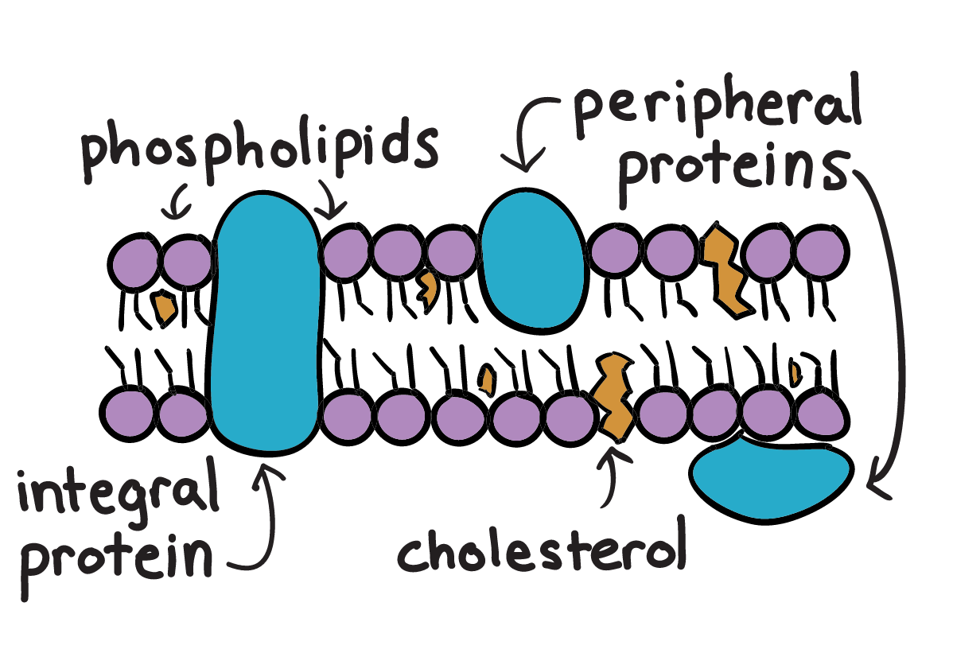
Qu’est ce qui rend la membrane cellulaire fluide?
Le modèle de mosaïque fluide de la membrane cellulaire est la façon dont les scientifiques décrivent ce que la membrane cellulaire ressemble et fonctionne, car elle est constituée d'un tas de molécules différentes qui sont réparties sur la membrane. Si vous observez une membrane cellulaire au microscope, vous verrez des molécules qui se déplacent constamment en deux dimensions, de manière fluide, semblable aux icebergs flottant dans l'océan. Le mouvement de la mosaïque des molécules rend impossible de former une barrière complètement impénétrable.
Il ya 3 facteurs qui influencent la fluidité de la membrane cellulaire:
- Température: La température affecte la façon dont les phospholipides se déplacent ainsi que leur proximité. Quand il fait froid, ils se retrouvent plus proches et quand il fait chaud, ils se déplacent plus loin.
- Cholestérol: Les molécules de cholestérol sont distribuées de manière aléatoire à travers la bicouche de phospholipides, ce qui aide la bicouche à rester fluide dans différentes conditions environnementales. Le cholestérol maintient les phospholipides ensemble afin qu'ils ne se séparent pas trop loin, en laissant entrer des substances indésirables, ce qui limite le mouvement à travers la membrane. Sans cholestérol, les phospholipides dans vos cellules commencent à se rapprocher lorsqu'ils sont exposés au froid, ce qui rend plus difficile pour les petites molécules, comme les gaz à se presser entre les phospholipides comme ils le font normalement. Sans cholestérol, les phospholipides commencent à se séparer les uns des autres, en laissant de grands écarts.
- Acides gras saturés et insaturés: Les acides gras saturés sont des chaînes d'atomes de carbone qui ont des liaisons simples entre eux. Les graisses insaturées sont des chaînes d'atomes de carbone qui ont des liens doubles entre elles. Il y a deux types d’acides gras insaturés: cis et trans.

Qu’est ce qui peut passer à travers la membrane cellulaire?
Les phospholipides sont attirés l'un à l'autre, mais ils sont également constamment en mouvement. Les espaces créés par la fluidité de la membrane sont incroyablement petits, donc c'est encore une barrière efficace. Pour cette raison, et la capacité des protéines à contribuer au transport à travers la membrane, les membranes cellulaires s'appellent semi-perméables.
Il existe 4 grandes catégories de molécules qui peuvent traverser la membrane.
- Les petites molécules non polaires (ex: oxygène et dioxyde de carbone) peuvent traverser la bicouche lipidique. Ils n'ont pas besoin de protéines pour le transport et peuvent se diffuser rapidement.
- Petites molécules polaires (ex: eau): Puisque l'intérieur de la bicouche des phospholipides est constitué des queues hydrophobes, il n’est pas facile pour les molécules d'eau de traverser, mais elles peuvent traverser sans l'aide de protéines. C'est un processus un peu plus lent.
- Grandes molécules non polaires (ex: anneaux de carbone): ces anneaux peuvent traverser mais c’est un processus lent.
- De grandes molécules polaires (ex: sucre simple - glucose) et des ions: la charge d'un ion, et la taille et la charge des grandes molécules polaires, rend la transmission de la région non polaire de la membrane des phospholipides trop difficile sans aide.

Perméabilité sélective: Les phospholipides des membranes plasmiques sont amphipathiques: Le noyau hydrophobe de la membrane aide certains matériaux à se déplacer, tout en bloquant le mouvement des autres. Les molécules polaires et chargées ont beaucoup plus de difficulté à traverser la membrane. Les molécules polaires peuvent facilement interagir avec la face extérieure de la membrane, où les groupes de tête chargés négativement sont trouvés, mais ils ont du mal à traverser son noyau hydrophobe.

Diffusion: Dans le processus de diffusion, une substance tend à passer d'une zone de concentration élevée à une zone de faible concentration. Ainsi, le mouvement net des molécules sera hors de la zone plus concentrée et dans le moins concentré, jusqu'à ce que les concentrations deviennent égales. Ce processus ne nécessite aucune entrée d'énergie; En fait, un gradient de concentration lui-même est une forme d'énergie stockée (potentielle), et cette énergie est utilisée à mesure que les concentrations s'égalisent.
Les molécules peuvent se déplacer à travers le cytosol de la cellule et certaines, à travers la membrane plasmique.

Diffusion facilitée: Certaines molécules, telles que le dioxyde de carbone et l'oxygène, peuvent se diffuser directement sur la membrane plasmique, mais d'autres ont besoin d'aide pour traverser son noyau hydrophobe. Dans une diffusion facilitée, les molécules se diffusent à travers la membrane plasmique avec l'aide de protéines membranaires, telles que les canaux et les supports. Les protéines de transport facilitées protègent ces molécules du noyau hydrophobe de la membrane, en fournissant une voie par laquelle elles peuvent traverser. Deux grandes classes de protéines de transport facilitées sont les canaux et les protéines porteuses.

Canaux transmembranaires: Couvrent la membrane et font des tunnels hydrophiles à travers elle, permettant à leurs molécules cibles de passer par diffusion. Le passage à travers les canaux permet aux composés polaires et chargés d'éviter le noyau hydrophobe de la membrane plasmique, ce qui ralentit ou bloque leur entrée dans la cellule.
Les aquaporines sont des canaux spécifiques qui permettent le passage de l’eau très rapidement et jouent un rôle important dans les cellules végétales, les globules rouges et certaines parties du rein (où elles minimisent la quantité d'eau perdue comme urine).

Protéines transporteurs (perméases): Peuvent changer de forme pour déplacer une molécule cible d’un côté de la membrane à l’autre. Les protéines transporteurs sont typiquement sélectives. Souvent, ils changent de forme en réponse à la liaison de leur molécule cible. Les protéines porteuses impliquées dans une diffusion facilitée fournissent simplement aux molécules hydrophiles un moyen de déplacer vers le bas d’un gradient de concentration existant (plutôt que d'agir en tant que pompes).

Le transport actif: La cellule dépense de l'énergie sous la forme d'ATP pour déplacer une substance contre son gradient de concentration.
Pour déplacer des substances contre une concentration ou un gradient électrochimique, une cellule doit utiliser de l'énergie. En fait, les cellules dépensent une grande partie de l'énergie qu'ils récoltent dans le métabolisme pour maintenir leurs processus de transport actifs. Par exemple, la plupart des globules rouges sont utilisés pour maintenir les niveaux internes de sodium et de potassium qui diffèrent de ceux du milieu environnant.
- Transport actif primaire: L'une des pompes les plus importantes dans les cellules animales est la pompe sodium-potassium, qui déplace les Na⁺ vers l'extérieur et fait entrer les ions K⁺.
La pompe de sodium-potassium transmet le potassium dans la cellule à l’aide d’un cycle répétitif. Dans chaque cycle, trois ions potassium entrent. La pompe à base de sodium et de potassium agit principalement en accumulant une forte concentration d'ions potassium dans la cellule, ce qui rend le gradient de concentration de potassium très raide. Le gradient est assez élevé pour que les ions potassium s'éloignent de la cellule (via les canaux), malgré une charge négative croissante sur l'intérieur. Ce processus se poursuit jusqu'à ce que la tension à travers la membrane soit suffisamment grande pour compenser le gradient de concentration de potassium.
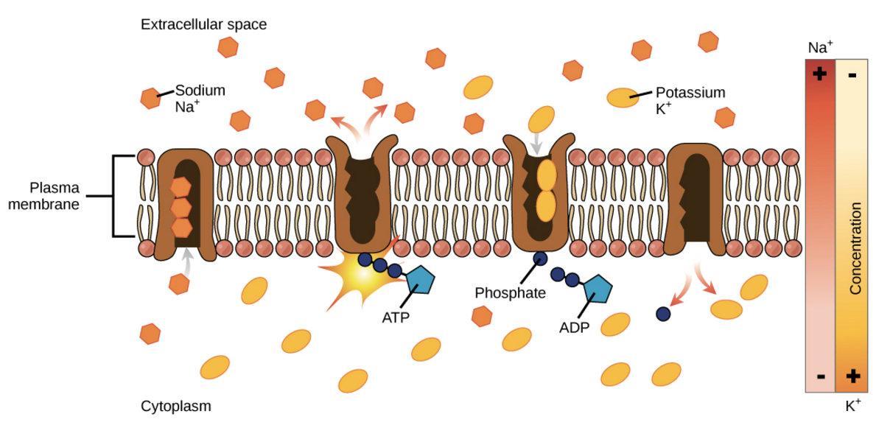
- Transport actif secondaire: Les gradients électrochimiques mis en place par l'énergie primaire du magasin de transport actif, qui peuvent être libérés lorsque les ions retournent leurs gradients. Le transport actif secondaire utilise l'énergie stockée dans ces gradients pour déplacer d'autres substances contre leurs propres gradients.

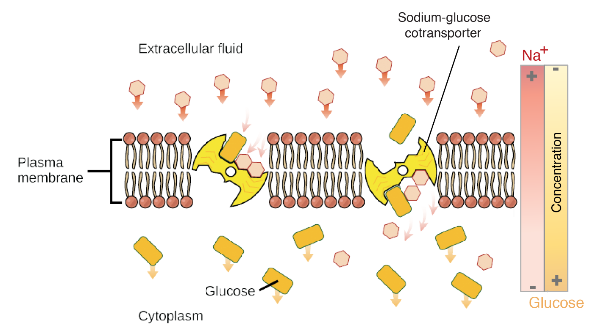

Dans le transport actif secondaire, les deux molécules transportées peuvent se déplacer soit dans la même direction, ou dans des directions opposées. Lorsqu’ils se déplacent dans la même direction, c’est dit un mouvement symport tandis que lorsqu’ils se déplacent dans des directions opposées, ont dit antiport.

Cours 8: La périphérie de la cellule

Plasmodesme: endroit où un trou est fait dans le “mur” de la cellule afin de permettre l'échange cytoplasmique entre deux cellules.

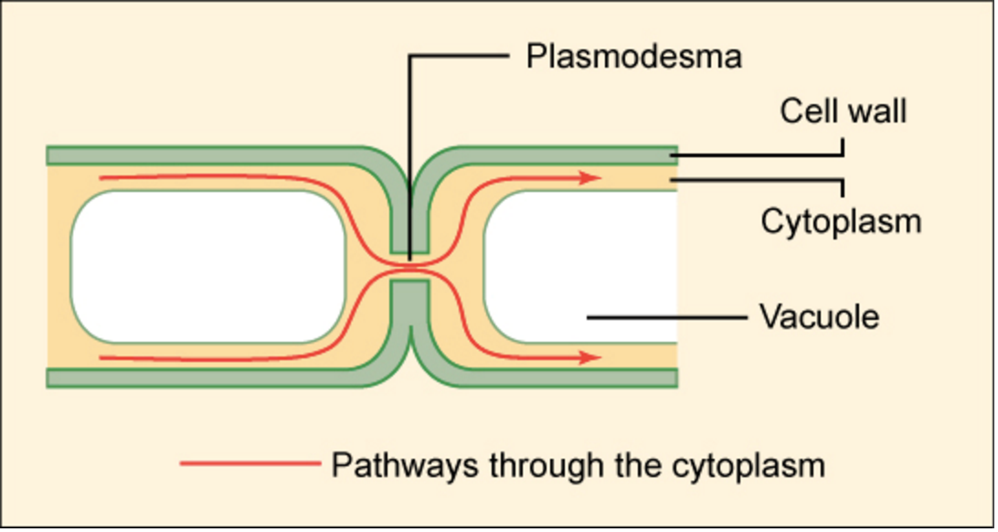

Les plasmodesmes sont bordés par une membrane de plasmatique continue avec les membranes des deux cellules. Chaque plasmodesme a un fil de cytoplasme qui s'étend à travers d’elle, celui-ci contient un fil de réticulum endoplasmique encore plus mince.
Les molécules de plus petite taille se déplacent librement à travers le canal des plasmodesmes grâce à la diffusion passive. La limite d’exclusion de la taille varie selon les plantes, ainsi que les types de cellules. Les plasmodesmes peuvent se dilater pour permettre le passage de certaines grandes molécules, telles que des protéines.

Jonctions GAP: Les jonctions GAP, chez les cellules animales, ont un rôle très similaire au plasmodesmes des cellules végétales. Ce sont des canaux situés entre les cellules voisines qui permettent le transport des ions, de l’eau et d’autres substances. Toutefois, leurs structures diffèrent.
Chez les vertébrés, les jonctions GAP se développent lorsqu’un ensemble de 6 protéines membranaires (connexines) forment une structure allongée, appelée connexon. Lorsque les pores s'alignent, un canal se forme entre les cellules.

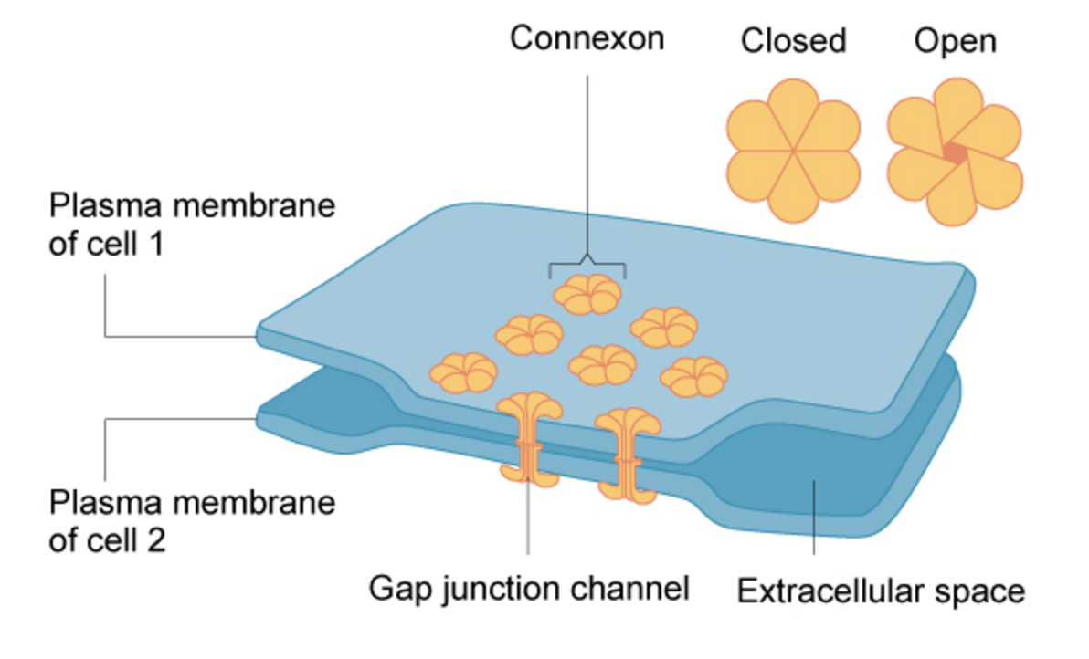
Les jonctions GAP sont important dans le muscle cardiaque: le signal électrique qui permet la contraction se propage rapidement entre les cellules musculaires cardiaques lorsque les ions traversent les jonctions, ce qui permet la contraction des cellules.
Jonctions serrées: Pas toutes les jonctions entre les cellules produisent des connections cytoplasmiques. Les jonctions étroites créent un joint entre deux cellules animales adjacentes.
Sur le site d’une jonction étroite, les cellules sont maintenues l’une contre l’autre par de nombreux groupes de protéines, appelées claudines. Chacune de ses protéines interagit avec un groupe situé sur la membrane cellulaire opposée. Les groupes sont disposés dans des brins qui forment un réseau de ramification, avec un plus grand nombre de brins faisant pour un joint plus serré.
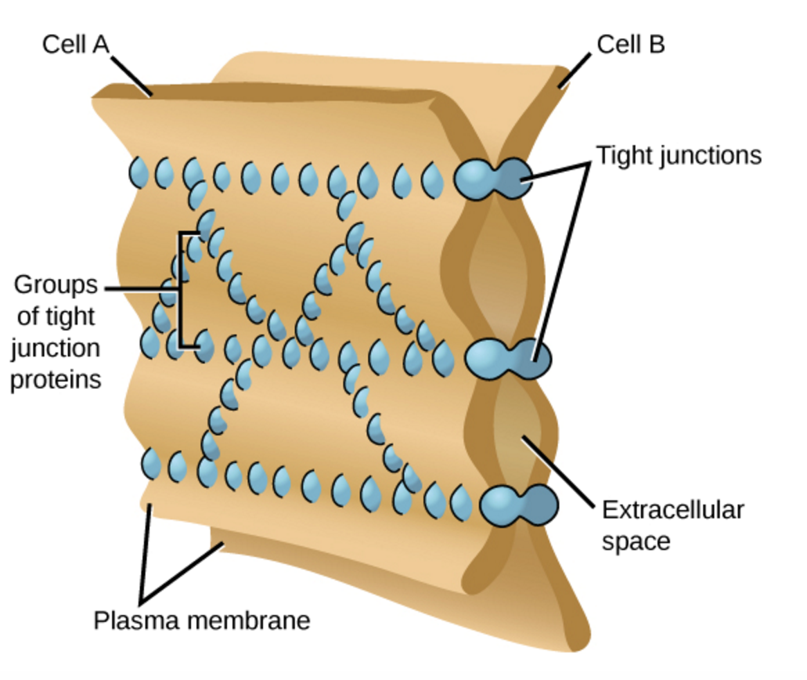

Le but des jonctions serrées est d'empêcher l'échappement du liquide entre les cellules, permettant à une couche de cellules d’agir comme barrière imperméable. Par exemple, les jonctions serrées entre les cellules épithéliales qui entourent votre vessie et empêche l’urine de fuir dans l'espace extracellulaire.

Desmosomes: Les cellules animales peuvent aussi contenir des jonctions appelées desmosomes, qui agissent comme des soudures ponctuelles entre les cellules épithéliales adjacentes. Un desmosome implique un complexe de protéines. Certaines de ces protéines s'étendent à travers la membrane, tandis que d'autres ancrent la jonction dans la cellule.
Les cadhérines sont des protéines d'adhésion spécialisées qui se retrouvent sur les membranes des deux cellules et interagissent entre elles. À l'intérieur de la cellule, les cadhérines s'attachent à la plaque cytoplasmique, qui se connecte aux filaments intermédiaires et aide à ancrer la jonction.
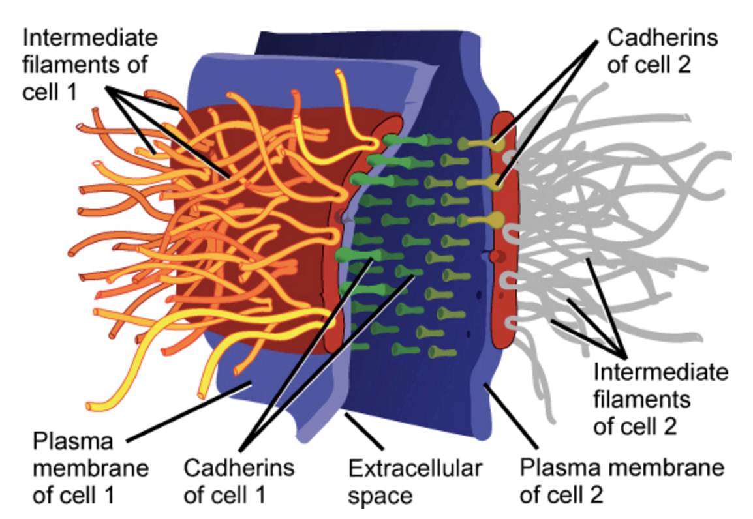

Les desmosomes fixent les cellules adjacentes, assurant que les cellules des organes et des tissus qui s'allongent, comme la peau et le muscle cardiaque, restent connectées.

